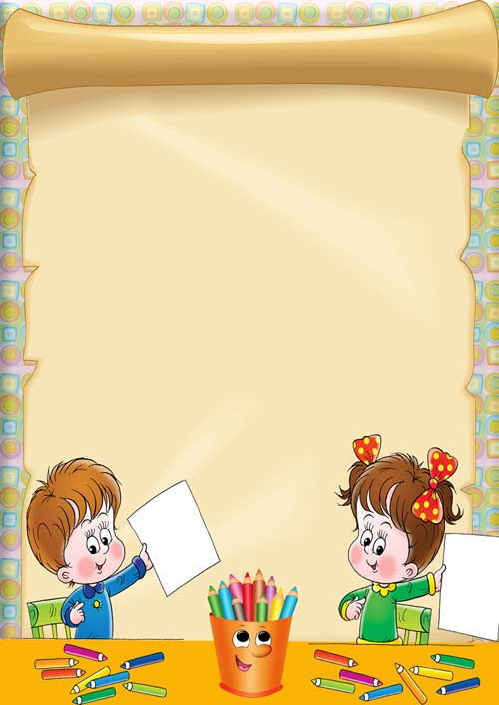
ДИДАКТИЧЕСКИЕ
ИГРЫ ПО
ИЗО
часть 1

Д/И «Угадай, что получится?»

Цель: Развивать воображение, фантазию, творчество.
Материал: Лист бумаги, карандаши.
Задание: Педагог предлагает кому-то первому из детей начать изображать
предмет (линию), но не полностью. Следующий говорит, что это, может быть и дорисовывает ещё одну линию. Следующий должен придумать ещё что-нибудь и дорисовать в соответствии со своим замыслом. Так продолжается до тех пор, пока кто-нибудь из играющих уже не сможет изменить рисунок по-своему. Выигрывает тот, кто внёс последнее изменение.

Д/И «Волшебная палитра»

Цель: Развивать чувство цвета.
Материал: Гуашь. Палитра.
Задание: Педагог предлагает детям поиграть с палитрой и красками. Смешивая краски можно получать различные оттенки цветов. Можно предложить изобразить, как светлеет небо на рассвете, с помощью синей и белой красок. Разбеливать синюю краску нужно на палитре, постепенно добавляя белила и последовательно нанося мазки на лист бумаги. Главное – добиться, чтобы оттенки изменялись как можно равномернее. Предложить детям нарисовать, как заходит солнце (от оранжевого к красному цвету), как желтеют листья осенью (от зелёного к жёлтому).

Д/И «Чего на свете не бывает?»

Цель: Развивать творческое воображение.
Материал: Цветные карандаши. Бумага.
Задание: Педагог предлагает ребёнку нарисовать то, чего на свете не бывает. Затем просит рассказать, что он нарисовал и обсудить рисунок: действительно ли то, что на нём изображено, не встречается в жизни.

Д/И «Что это может быть?»

Цель: Развивать воображение.
Материал: Гуашь. Палитры.
Задание: Педагог предлагает детям нарисовать сладкое, круглое, ароматное, свежее, душистое, солёное, зелёное и т.д. Игру можно повторять неоднократно, используя каждый раз новый материал.

Д/И «Расскажи об их настроении»

Цель: Развивать восприятие, внимание, воображение.
Материал: Иллюстрации с изображением лиц людей, выражающих различные эмоциональные состояния. Бумага. Цветные карандаши.
Задание: Педагог предлагает посмотреть на картинку, изображающую лицо человека и рассказать о его настроении. Предложить детям нарисовать лицо – загадку. Игру можно повторять с разным материалом.

Д/И «Поможем художнику»

Цель: Развивать творческое воображение.
Материал: Цветные карандаши. Бумага.
Цель: Педагог предлагает детям нарисовать необычную машину, на которой можно попасть в волшебную страну. Нарисовать и рассказать о своей машине.

Д/И «Придумай сам»

Цель: Развивать воображение, фантазию.
Материал: Бумага. Краски. Палитры. Фломастеры.
Задание: Педагог предлагает ребенку представить, что он прилетел на другую планету и нарисовать то, что он мог бы там увидеть. Когда рисунок будет готов, можно предложить ребенку придумать историю.

Д/И «Волшебные картинки»

Цель: Учить детей создавать образы на основе схематического изображения предмета.
Материал: Лист бумаги с незаконченным изображением. Цветные карандаши.
Задание: Дорисуй картинку. Отметить наиболее интересные картинки, когда ребята придумывают что- то своё, непохожее на другие картинки.

Д/И «Веселая палитра»

Цель: Развивать чувство цвета.
Материал: Карточки с предметами. Палитры с оттенками цветов.
Задание: Назови каждую картинку и покажи на палитре ее цвет. Подбери все пары: лимонный - лимон...(и т.д.) А теперь попробуй угадать, как можно назвать другие цвета. Найди среди картинок морковку и на палитре подходящий. Как называется этот цвет? (Оранжевый.) Но можно сказать и по-другому - морковный. Покажи на палитре свекольный цвет. Сиреневый. Оливковый. Если трудно, сравнивай с изображениями плодов, цветов. Как бы ты назвал цвет сливы? (Фиолетовый, или иначе - сливовый.) Чем желтый цвет отличается от лимонного? (Лимонный - это оттенок желтого с легкой примесью зеленого.)

Д/И «Клубочки»

Цель: Развивать у детей умение выполнять круговые движения при рисовании клубка в замкнутом круге с опорой на зрительный контроль и с закрытыми глазами.
Материал: Картинка «Котенок с клубком». Листы бумаги. Карандаши.
Задание: Педагог предлагает детям рассмотреть картинку, на которой котенок играет с клубком ниток. Затем предлагает детям собрать нитки в клубок и показывает, как собираются нитки в клубок, имитируя движениями карандаша наматывание ниток в клубок. Периодически педагог предлагает детям закрывать глаза и выполнять движения с закрытыми глазами.
Для того чтобы у детей проявлялся интерес к работе, можно дать им возможность нарисовать много клубков, устроить соревнование: кто больше клубков нарисует.

Д/И «Симметричные предметы»

Цель: Закреплять с детьми представление о симметричных предметах, знакомство с профессией гончара.
Материалы: Шаблоны кувшинов, ваз и горшков, разрезанные по оси симметрии.
Задание: У гончара разбились все горшки и вазы, которые он изготовил для продажи на ярмарке. Все осколки перемешались. Надо помочь гончару собрать и «склеить» все его изделия.
Д/И «Веселый гном»
Цель: Научить детей создавать образы на основе восприятия схематического изображения предмета.
Материал: Картинка с изображением гнома с мешочком в руках и несколько вырезанных из бумаги мешочков разной формы, которые можно накладывать на рисунок и менять в руках у гнома.
Задание: Педагог показывает детям картинку и говорит, что в гости к детям пришел гном; он принес подарки, но что дети должны угадать и нарисовать.

Д/И «Чудесный лес»
Цель: Научить детей создавать в воображении ситуации на основе их схематического изображения.
Материал: Листы бумаги, на которых нарисовано несколько деревьев и в разных местах расположены неоконченные, неоформленные изображения.
Цветные карандаши.
Задание: Педагог раздает детям листы бумаги и предлагает нарисовать лес,
полный чудес, а затем придумать и рассказать про него историю.

Д/И «Перевертыши»
Цель: Учить детей создавать в воображении образы предметов на основе восприятия схематических изображений отдельных деталей этих предметов.
Материал: Карандаши. Листы бумаги с изображением половинки предмета.
Задание: Педагог предлагает детям пририсовать к фигурке все, что угодно, но так, чтобы получилась картинка. Затем надо взять еще одну карточку с такой же фигуркой, положить ее вверх ногами или боком и превратить фигурку в другую картинку. Когда дети выполнят задание – взять карточки с другой фигуркой.

Д/И «Составь портрет»
Цель: Закреплять знания о жанре портрета. Развивать чувство пропорции.
Материал: Разнообразные модификации частей лица. Бумага. Цветные карандаши.
Задание: Педагог предлагает детям из разных частей лица составить портрет.
Определить настроение и нарисовать портрет.

Д/И «Подводный мир»

Цель игры: Закреплять знания детей об обитателях подводного мира. Учить детей внимательно рассматривать форму, окраску, особенности строения подводных обитателей. Учить создавать многоплановую композицию на подмалевке. Развивать мелкую моторику. Активизировать словарь детей.
Материал: Иллюстрации с изображением обитателей подводного мира. Бумага. Акварель.
Задание: Вместе с педагогом дети вспоминают, кто живет в морях и океанах, уточняют строение тела и окраску. Затем на подмалевках дети создают картину подводного мира, располагая предметы многопланово. Фишку получает тот ребенок, у которого получилась более интересная картина, тот, кто использовал много деталей для создания картины подводного мира.

Д/И «Нарисуй теплую картинку»

Цель: Уточнить с детьми понятия «теплые и холодные цвета»; продолжать учить составлять картинку по памяти, используя при раскрашивании теплую гамму.
Материал: 4 картинки с изображением несложных сюжетов, геометрические формы, встречающиеся на этих картинках, цветные карандаши, фломастеры, листы белой бумаги.
Задание: Внимательно рассмотрев не раскрашенную картину-образец, по сигналу педагога перевернуть ее, изобразить на своем листе увиденный сюжет, раскрасить, придерживаясь теплой гаммы.

Д/И «Кто нарисует больше предметов овальной формы?»
Цель: Закреплять умение детей быстро находить сходство овалов, расположенных горизонтально, вертикально или по диагонали, с целыми предметами растительного мира или их частями, дорисовывать изображения.
Материал: Карточки с изображениями овалов в разном положении, карандаши цветные и простые, фломастеры, мелки.
Задание: Педагог предлагает детям нарисовать овалами не менее 5 изображений растений, раскрасить их соответствующим цветом, комбинируя при этом различный изобразительный материал для полноты сходства с оригиналом.

Д/И «Витражи»

Цель: Развивать воображение, чувство цвета и формы.
Материал: Бумага. Фломастеры. Цветные карандаши. Гуашь.
Задание: Педагог предлагает детям с закрытыми глазами нарисовать линиями изображение на листе бумаги. Затем рассмотреть получившееся изображение, придумать, на что оно похоже и раскрасить его красками.

